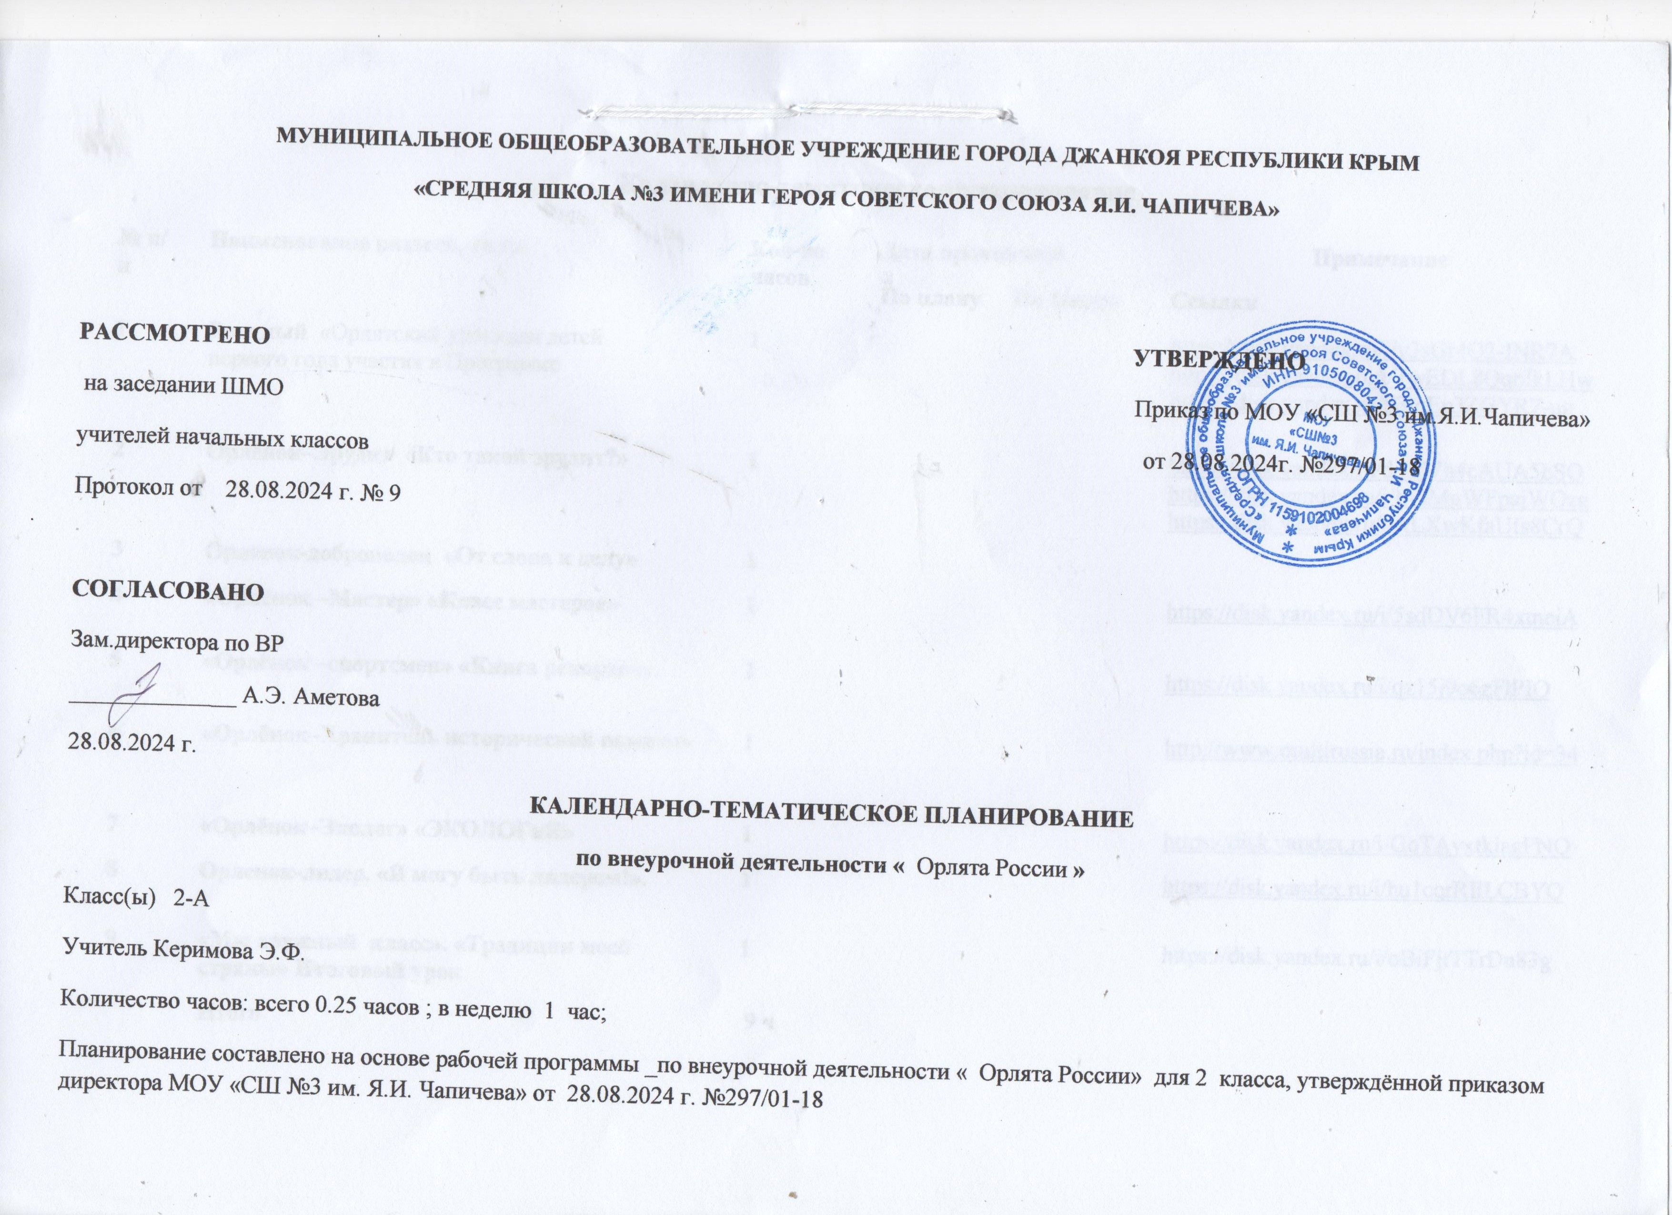

**Календарно-тематическое планирование**

|  |  |  |  |  |  |
| --- | --- | --- | --- | --- | --- |
| **№ п/п** | **Наименование раздела, темы** | **Кол-во часов** | **Дата проведения** | | **Примечание** |
| **По плану** | **По факту** | **Ссылки** |
| **1** | **Вводный** «Орлятский урок»для детей первого года участия в Программе | **1** |  |  | <https://disk.yandex.ru/i/v3sGr4Q2-INR7A> <https://disk.yandex.ru/i/TwEDL8QqpIkLHw> <https://disk.yandex.ru/i/3tqEp3ZGYR7-ug> |
| **2** | **Орлёнок–Эрудит «Кто такой эрудит?»** | **1** |  |  | <https://disk.yandex.ru/d/jp77h4cAUA5hSQ> [https://disk.yandex.ru/i/h- IMgWFpajWOzg](https://disk.yandex.ru/i/h-IMgWFpajWOzg) <https://disk.yandex.ru/i/RLXwKfaUfs8CrQ> |
| **3** | **Орленок-доброволец «От слова к делу»** | **1** |  |  |  |
| **4** | **«Орлёнок –Мастер» «Класс мастеров»** | **1** |  |  | <https://disk.yandex.ru/i/5sdDV6FR4xmeiA> |
| **5** | **«Орлёнок –спортсмен» «Книга рекордов».** | **1** |  |  | <https://disk.yandex.ru/i/qz15j9o6zFlPIQ> |
| **6** | **«Орлёнок–Хранитель исторической памяти»** | **1** |  |  | <http://www.multirussia.ru/index.php?id=34> |
| **7** | **«Орлёнок–Эколог» «ЭКОЛОГиЯ»** | **1** |  |  | <https://disk.yandex.ru/i/GqTAyxtklagPNQ> |
| **8** | **Орленок-лидер. «Я могу быть лидером!».** | **1** |  |  | <https://disk.yandex.ru/i/hu1cqrRIiLCBYQ> |
| **9** | **«Мы дружный класс». «Традиции моей страны» Итоговый урок** | **1** |  |  | https://disk.yandex.ru/i/oBiFjtTTrDn83g |

**Итого: 9 часов**